TỪ MỘT LẦN DỰ ĐÁM CƯỚI CỔ TRUYỀN TẠI XỨ CỜ HOA - TL -

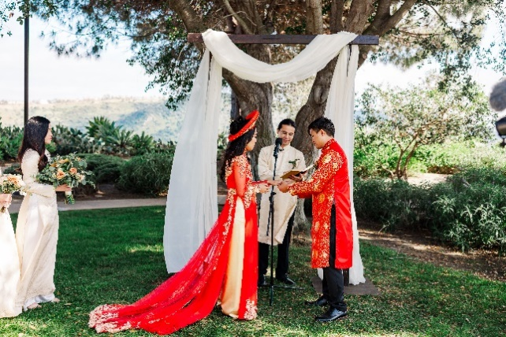

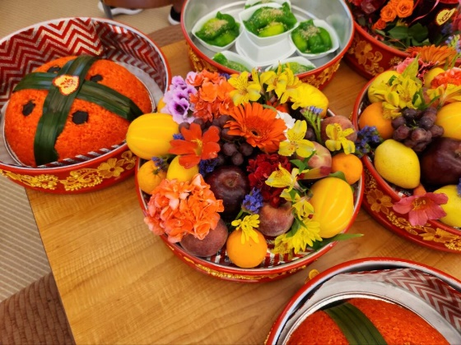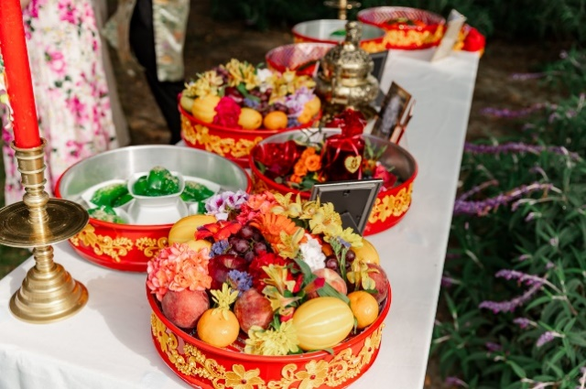

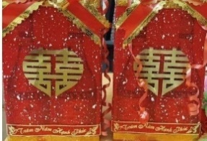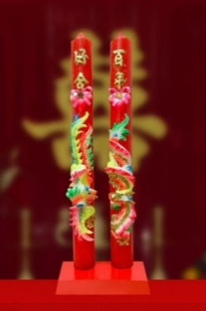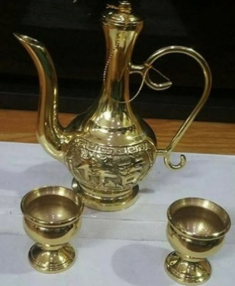
-7 Mâm Quả :Trái cây, xôi gấc, bánh, trà, nến Long Phung, rượu
(không có trầu cau, như ri đã là cố gắng nhiều rồi ạ)
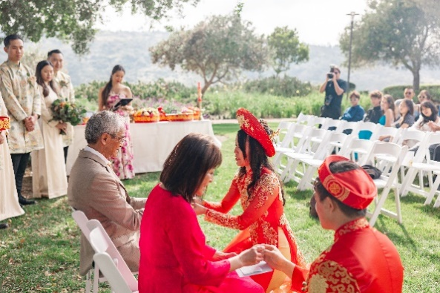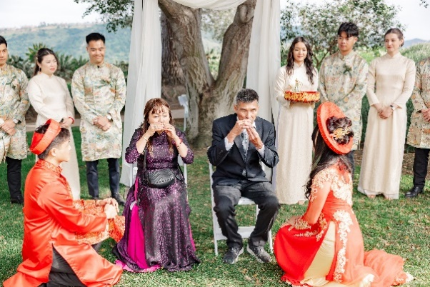
Dâng rượu

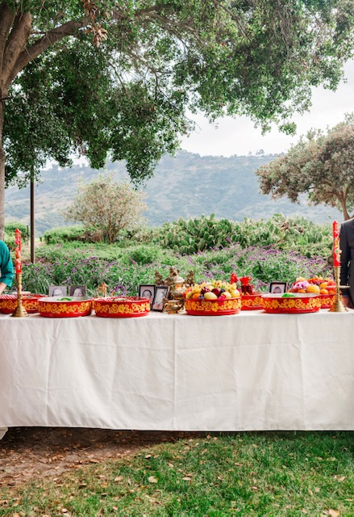
- Bàn thờ "dã chiến" giữa núi đồi trùng điệp, có lư hương, bát nhang...
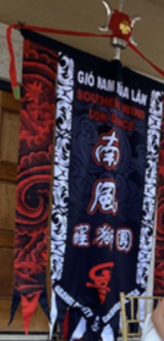

Đoàn Lân của hai cháu

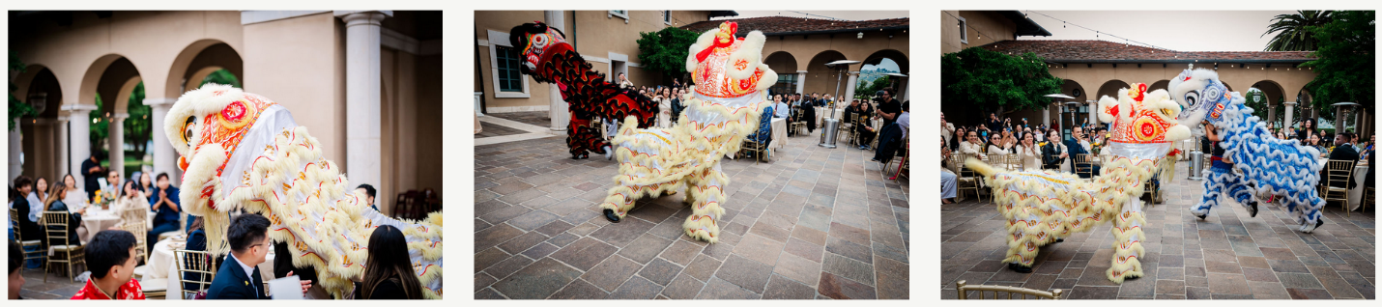
- Cô dâu và Chú rể là đầu và đuôi con Lân Trắng-

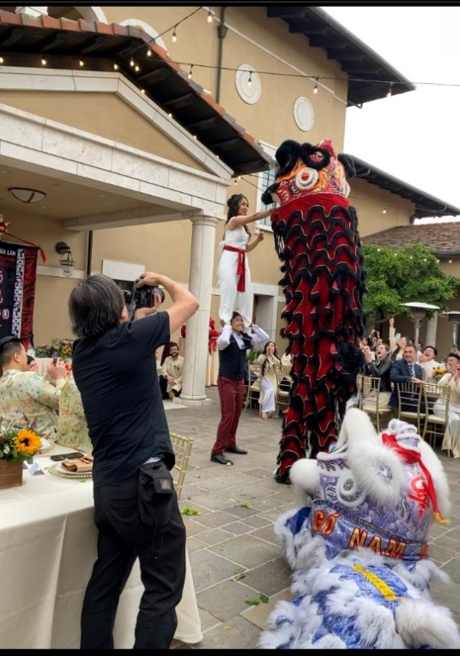

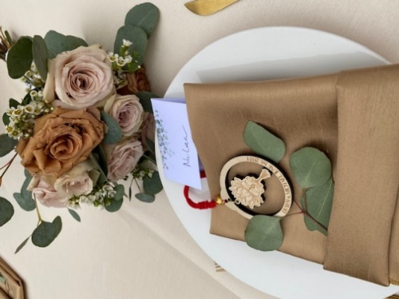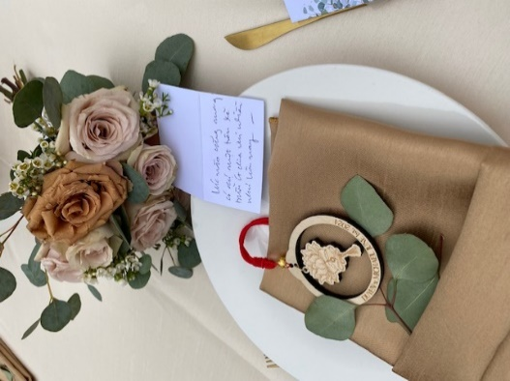
-Tên mỗi thực khách đều có câu nhắn nhủ tiếng A/ V khác nhau tùy theo người khách do ba mẹ và hai đứa viết-
-Ngay cả "người" khách nhỏ nhất - cháu ngoại Việt của L, cháu được 19 tháng -cũng nhận được "tin nhắn" để trên đĩa bàn ăn: “Chào Việt, dì cậu mong làm sao có thể bế được con nè-
Khi nào con biết nói, con hay nói rằng con yêu Ba Mẹ thật nhiều nha con”

Nhiều sự việc ẤN TƯỢNG!!!
Xin đa tạ công sức thì giờ của Ba Mẹ và các con đã đem sự ngạc nhiên vô cùng thích thú đến mọi người

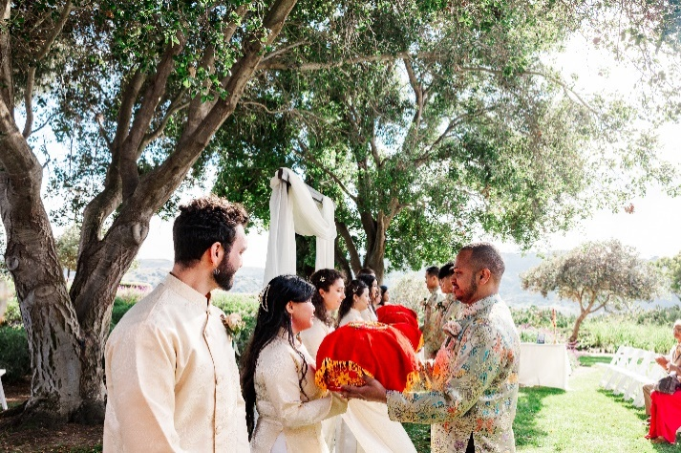
-7 phụ rể điển trai trao Mâm Quả cho 7 cô phụ dâu xinh xắn

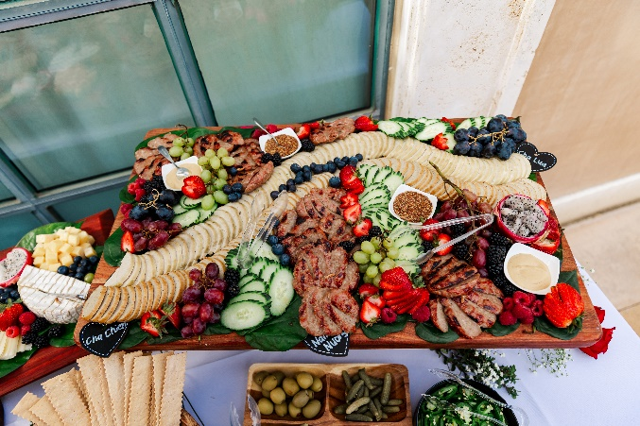
- Bữa ăn lỡ- thật đẹp mắt và YumYum

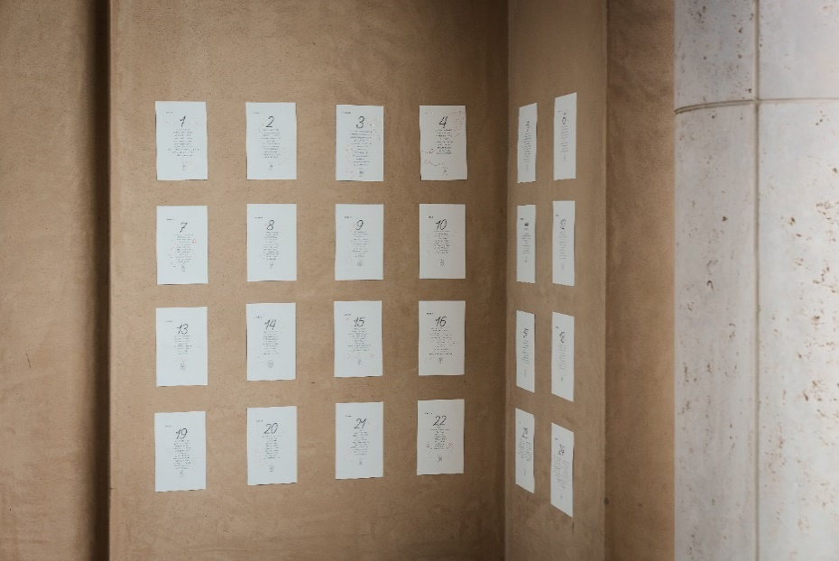
-Danh sách các quan khách và bà con bạn bè hai họ

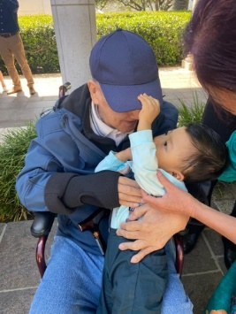
Người khách lớn tuổi nhất - anh Louis Nguyên 85t và nhỏ nhất, cháu Việt- 19 tháng

===========

Một ngày đẹp trời. Thủ đô của người Ty Nạn- Nam Cali- Một sự việc trọng đại đã được lên lịch từ cả năm trời...
Đời người chỉ có một lần duy nhất- và đối với gia đình chỉ có một quý tử thì lại càng quý trọng hơn rất nhiều.
Quý vị đã từng dự bao nhiêu cuộc "Ký sổ đời " của hai người xa lạ...Từ " Hai người dưng khác họ" bỗng nhiên "bị" Ông Tơ Bà Nguyệt buộc lại với nhau, mang nợ đến mãn đời ...
Ngày trọng đại này chẳng có gì đáng nói nếu xảy ra như cơ man ngày ấy trên Đất Mẹ. Nhưng đây là trường họp ở xứ người, ở Quê Hương thứ hai - Riêng đối với tôi, là việc Rất Quý!
Bầu Trời trong xanh, không khí mát lạnh, đồi núi chập chùng xa xa kia..Lòng thật hân hoan vui thích-
Ôi cháu đích tôn của Nội thật may mắn mọi điều...
- "Mời quý khách an tọa để buổi lễ có thể bắt đầu trong 6 phút nữa ạ"- tiếng người bạn trẻ làm MC trong tiệc cưới vang lên giữa tiếng nói cười của bạn bè bà con hai họ.
Mọi người đang ngắm nhìn đồi núi thật đẹp chung quanh... -
Đám cưới được diễn ra ngoài trời, thật là thú vị!
An vị đâu vào đó...
Chú rể đi với mẹ dần tiến lên...rồi ba của cô dâu đưa con gái lên từ bên dưới những hàng ghế ngồi -
Những lời chào hỏi, giới thiệu anh chị em hai bên- (em tôi chỉ có một cậu con trai nên khách không phải mất thì giờ nhiều...)
Những thủ tục thường nhật, ba mẹ của cô dâu, của chú rể lần lượt cảm ơn quan khách và bà con xa gần...
Tưởng rằng sẽ có nhạc, rồi chỉ đơn sơ mời rượu cha mẹ hai bên... để buổi lễ bắt đầu...
Nhưng ngạc nhiên chưa!
Một đoàn phụ dâu 7 người đến đứng phía sau những nhân vật chính...
rồi từ bên dưới khán phòng là đoàn phụ rể tay bưng mâm quả.. và lần lượt trao cho 7 phụ dâu...
Tôi thật không tin nổi, cứ tưởng mình đang vọng tưởng về đám cưới ngày nào của bạn bè bà con ở quê nhà...
Nhưng không! Chúng tôi đang ở trong sân của Đại học Soka- nơi cô dâu theo học sau khi tốt nghiệp trung học (và cháu đã được phép tổ chức lễ cưới ở nơi này).
7 mâm quả được trao cho 7 cô phụ dâu rất xinh, các cô đem đặt trên bàn thờ "dã chiến" ngoài trời (chỉ có hình của Ông Bà, lư hương..nhưng cũng đã có 2 cây nến Long Phụng- ôi thật hiếm quý biết bao! )- Nhưng- lại nhưng nữa, đây là khuôn viên trường, nên không được thắp nhang, đèn, không pháo hoa để mừng chấm dứt những ngày độc thân của hai người, để đón cô dâu về nhà chồng, nên không có những giọt lệ của nàng dâu nhớ "Mạ".
Từ ngạc nhiên này đến ngạc nhiên khác, sau khi người chủ hôn làm lễ để dâu rể trao nhau nhẫn cưới, với lời hứa "Anh và em ta sẽ yêu nhau đến trọn kiếp", cô dâu rồi chú rể quỳ xuống để dâng rượu cho Phụ Mẫu, theo đúng như tập tục cổ truyền...chưa hỏi hai người trẻ và ba mẹ các con có hồi hộp và có thực tập trước ở nhà không vậy?
Kế đến là mẹ của cô dâu/ mẹ của chú rể đeo vòng vàng xuyến ngọc cho con gái/ nàng dâu
Và nhìn kìa! cả sáu người đều thật Hạnh Phúc khi họ ôm chầm nhau,

Chúc mừng cho một Gia Đình Mới!
Cầu chúc hai con sẽ có một cuộc sống mới thật tuyệt vời, hòa thuận, gắn bó thủy chung, trăm năm hạnh phúc nhé hai con...

Một tràng pháo tay vang lên, tất cả "khán phòng ngoài trời" đều hân hoan chào và chúc mừng đôi tan lang tân giai nhân thật đẹp, thật xứng đôi vừa lứa...Tổ Tiên Ông Bà cũng đang mỉm cười đón nhận thêm thành viên vào gia phả hai họ-
Thật Lành Thay! Tất cả quan khách và gia đình đều hoan hỷ với buổi ăn nhẹ thật phong phú, và chụp hình Polaroid khi đến ghi lời chúc hai người hạnh phúc –
Sau đó buổi tiệc bắt đầu-
Chú rể cô dâu cảm ơn Ba Mẹ, cảm ơn đại gia đình và các quan khách bạn bè- Tiếp theo là một màn rất ly kỳ hấp dẫn: thưa quý vị, đó là màn Múa Lân của Đội Lân mà hai cháu là thành viên, đã làm quen nhau trong nhiều năm- Thật là thú vị và lại ngạc nhiên khi cô dâu làm đầu lân, chú rể làm đuôi một con lân trong số 4 con Lân - Tiếng trống chiêng xập xình khiến ta liên tưởng đến những ngày vui nhộn của Tết Nguyên Đán hoặc Lễ Trung Thu..ở Đất Mẹ năm xưa- Thật nhiều điều thú vị quá!
Các con và cả đội chắc đã phải tập nhiều lần trước khi trình diễn, thật là thành công quá các con ạ! Kế đến là những màn thường lệ, một vài ca sĩ lên hát chúc mừng.. và phần nhảy theo điệu mới của các bạn trẻ kéo dài rất lâu..nhộn nhịp, vui vẻ, náo nhiệt…

Đến giờ ra về, ai nấy đều tiếc nuối thì giờ trôi quá nhanh, ước chi mình còn có thể ở lại nữa để ca hát nhảy múa thâu đêm…
Ôi có những đám cưới khi dâu rể lên xe về nhà mới, thì bạn bè treo nồi xoong lủng lẳng ở xe để tiếng vang ầm ĩ báo cho người đi đường hãy chào đón những người ĐẠI HẠNH PHÚC!
Cảm ơn hai gia đình đã chuẩn bị thật kỹ Ngày Trọng Đại hôm nay- Mọi việc đều như ý, hoàn hảo!
Cảm ơn hai người trẻ đã bỏ bao nhiêu công sức, từ việc viết thiệp mời, ghi tên những người phải gởi thiếp, -với sự giúp đỡ của Ba Mễ các con, rồi tóm tắt chuyện "Love Story " của hai con,diễn ra trong nhiều năm để đạt đến thành quả ngày hôm nay-

*** Cảm ơn ngày trước lễ thành hôn- rehearsal - họp mặt gia đình hai họ, để mọi người biết nhau, chào hỏi, thăm nhau, vì đến ngày ấy thì chỉ nhìn thấy thoáng qua, như bao quan khách đến thôi...vì ai cũng bận tiếp khách của mình-

CẦU CHÚC HAI CON LUÔN MÃI SẮT SON BÊN NHAU
Cảm ơn các con đã tạo ra một cơ hội để bà con đại gia đình, để bạn bè ... nhiều người nhiều chục năm chưa từng biết nhau, đã đến cùng nhau, tay bắt mặt mừng.. để khi về nhà, trái tim thật ấm áp, ôi Tình Gia Đình, Bà con, Bạn Bè, thắm thiết làm sao!
Cảm ơn hai gia đình - Hạnh anh Luân, và Phúc Vũ -đã Thắt Chặt Mối Dây của đại gia đình xưa nay, và từ bây giờ lại thêm những thành viên mới, san sẻ nhau, giúp đỡ nhau, thương yêu nhau trong nhiều năm tháng sắp tới...

Tình yêu đôi lứa đã chắp cánh cho tình thân thiết thêm bền chặt
Cảm ơn các con thật nhiều
Thật đúng như Ba của chú rể nói: Đây là một Dịp để Bà Con Bạn Bè gặp lại nhau-
TIỆC SUM HỌP ...

*** Cảm ơn quan khách bà con rất nhiều - có người đến từ rất xa..
. theo cô L biết: Cousin của Duyên là Anh Thư và bạn Billi của Anh Thư đi cùng anh Minh Tâm từ Belgium, - Bác Louis là người nửa của cô Quỳnh- năm nay bác 85t, bác đã planned việc đến dự Ngày Trọng Đại của hai con từ cả năm nay, và anh chị Yolande Victor phải qua Paris đón bác về Chicago ở 2 ngày rồi lại bay qua Cali- Thật tội nghiệp, chưa hết jetlag, đến Cali thứ sáu, để thứ 7 dự tiệc, rồi Chủ nhật lai bay về Chicago để YoVic đi làm...

TL - Jun 16, 2024-
=======

GHI CHÚ (wikipedia)

Mâm quả cưới là một phần quan trọng trong ngày cưới, và tráp trà rượu là một phần không thể thiếu. Đây là mâm lễ mang ý nghĩa chứng giám của tổ tiên và ra mắt bề trên cho đôi bạn trẻ. Tráp trà rượu thường được dâng lên bàn thờ tổ tiên, và nó mang ý nghĩa mong cuộc sống hôn nhân luôn bền chặt dù có khó khan

Mâm quả đám cưới – Trầu cau
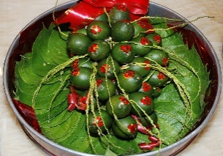
Miếng trầu là đầu câu chuyện. Vì thế, mâm quả cưới trầu cau là sính lễ quan trọng và không thể thiếu được trong lễ cưới ngày nay, Sự tích về trầu, cau và vôi được lưu truyền trong dân gian cho thấy sự quấn quýt, yêu thương và bền chặt của vợ với chồng. Đó cũng là lý do mà cha ông ta lựa chọn trầu cau là lễ vật cần cho mâm quả cưới.
Ông bà ta thường chuẩn bị mâm quả gồm 60 quả cau, mỗi quả sẽ đi kèm 2 lá trầu. Từng lá trầu được chọn rất kỹ và tươi xanh.
Mâm bánh phu thê
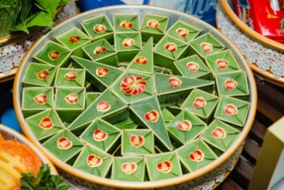 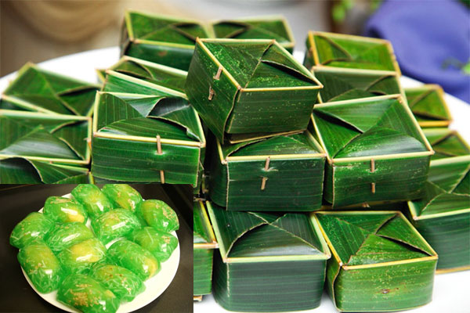
Loại bánh này được gọi với những cái tên khác như bánh xu xê hoặc xu xuê. Đây là loại bánh tượng trưng cho sự ngọt ngào, gắn kết của tình yêu đôi lứa. Ở một số vùng miền, họ sẽ thay thế bánh phu thê bằng bằng pía, bánh đậu xanh, bánh hồng hoặc bánh cốm.
Mâm trà – rượu – nến
Mâm quả cần phải chuẩn bị tiếp theo là trà – rượu – nến. Đây là thức quà quen thuộc ở mọi miền đất nước, sẽ được dâng lên ông bà tổ tiên để chứng giám cho đôi bạn trẻ. Sự chứng kiến và đồng tình của hai bên gia đình sẽ khiến cho ngày vui được trọn vẹn và ý nghĩa hơn.
Mâm trái cây – Mâm quả đám cưới
Miền Nam là thủ phủ trái cây của cả nước. Vì thế mâm quả đầy các loại trái cây trong lễ nạp tài là điều dễ hiểu. Nó tượng trưng cho sự ngọt ngào, đơm hoa kết trái, hạnh phúc đong đầy mà hai người đã trải qua cùng nhau. Lưu ý, không nên lựa chọn các loại quả chát, đắng để không ảnh hưởng đến phong thủy trong ngày cưới.

+++++++++

Sự tích trầu cau
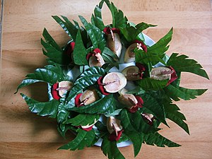 Một dĩa trầu têm hình cánh phượng

Sự tích trầu cau là một tác phẩm trong kho tàng truyện cổ tích Việt Nam, có từ khoảng năm 2000 trước công nguyên thời vua Hùng và được ghi lại trong sử thi "Lĩnh Nam Chích Quái" .
Câu chuyện này nhân cách hóa nguồn gốc của cây cau, cây trầu không và tảng đá vôi là những thứ được sử dụng để ăn trầu cũng như giải thích tục lệ sử dụng trầu cau trong các đám cưới.
Cho đến ngày nay, trầu cau vẫn là thứ không thể thiếu trong việc giao hiếu, kết thân và cưới hỏi của người Việt. Bình vôi ăn trầu từng là một vật không thể thiếu trong việc giao tế cũng như lễ nghi gắn liền với tục ăn trầu.
Sự tích thuộc dạng văn học truyền miệng và có nhiều dị bản. Câu chuyện kể là vào đời vua Hùng Vương thứ ba có hai anh em Tân và Lang rất thương yêu nhau. Tân sau khi có vợ thì không còn chăm sóc đến em như trước nữa. Lang lấy làm buồn rầu và bỏ nhà ra đi. Tới bên bờ suối thì Lang mệt quá, gục xuống chết và hóa thành tảng đá vôi. Tân, không thấy em về, vì thương em nên quyết đi tìm. Đi đến bờ suối thì Tân mệt lả và chết, biến thành cây cau bên tảng đá vôi. Vợ Tân không thấy chồng cũng bỏ đi tìm. Nàng tìm đến bờ suối, ngồi dựa vào thân cau mà chết, biến thành dây trầu không. Trầu, cau và vôi khi quyện lại với nhau tạo ra sắc đỏ như máu nên sau có vua Hùng Vương đi tuần qua đó, nghe thấy câu chuyện trên mà dạy cho dân Việt hãy dùng ba thứ vôi, cau và trầu làm biểu tượng tình nghĩa thắm thiết anh em, vợ chồng. Ngôi đền thờ ba người hiện nay là đền Tam Khương ở làng Nam Hoa, huyện Nam Đàn (Nghệ An) mà các triều đại phong kiến vẫn có sắc phong tặng.

&&&&&&&&&

Le temps de l'amour - Bing video

Đây là bài hát cô L hát hôm đó để tặng Duyên Minh Hoàng
“ Đời ta vẫn cứ yêu và còn mãi yêu”

Nhạc phẩm “Mùa Tình Yêu” (“Le Temps De L’amour” – Lời Việt: Trường Kỳ)

Mùa tình yêu đến đây rồi
Mùa tươi thắm cho đời
Lời yêu thương vang khắp nơi
Mùa tình yêu ngất ngây lòng
Mùa phiêu lãng tang bồng
Vào đắm đuối mê say
Dù tình yêu có điên cuồng
Tình yêu có đau buồn
Đời ta vẫn cứ yêu và còn mãi yêu
ĐK:
Đời người có những lúc vui như lúc sống trong mùa yêu thương
Trời tình ái đã ngát hoa ta hãy vui trong tình yêu chớ lo chi
Mùa tình yêu sắc tô hồng
mùa xao xuyến tâm hồn
Lời hoan ca reo đó đây
Mùa tình yêu đớn đau nhiều
Mùa tim vỡ tan tành
Bên tiếng khóc than van
Dù tình yêu có tươi màu tình yêu có u sầu
Đời ta vẫn cứ yêu và còn mãi yêu.

The time of love
It is the time of love,
the time of friends and advent
https://lyricstranslate.com/en/le-temps-de-l039amour-time-love.html

